***INFORME METODOS ABIERTOS***

***ANDRES SANTIAGO CASTILLO HERNANDEZ***

***20182171754***

***UNIVERSIDAD SURCOLOMBIANA***

***METODOS NUMERICOS***

***NEIVA***

***2023***

***Funciones***

***1.***

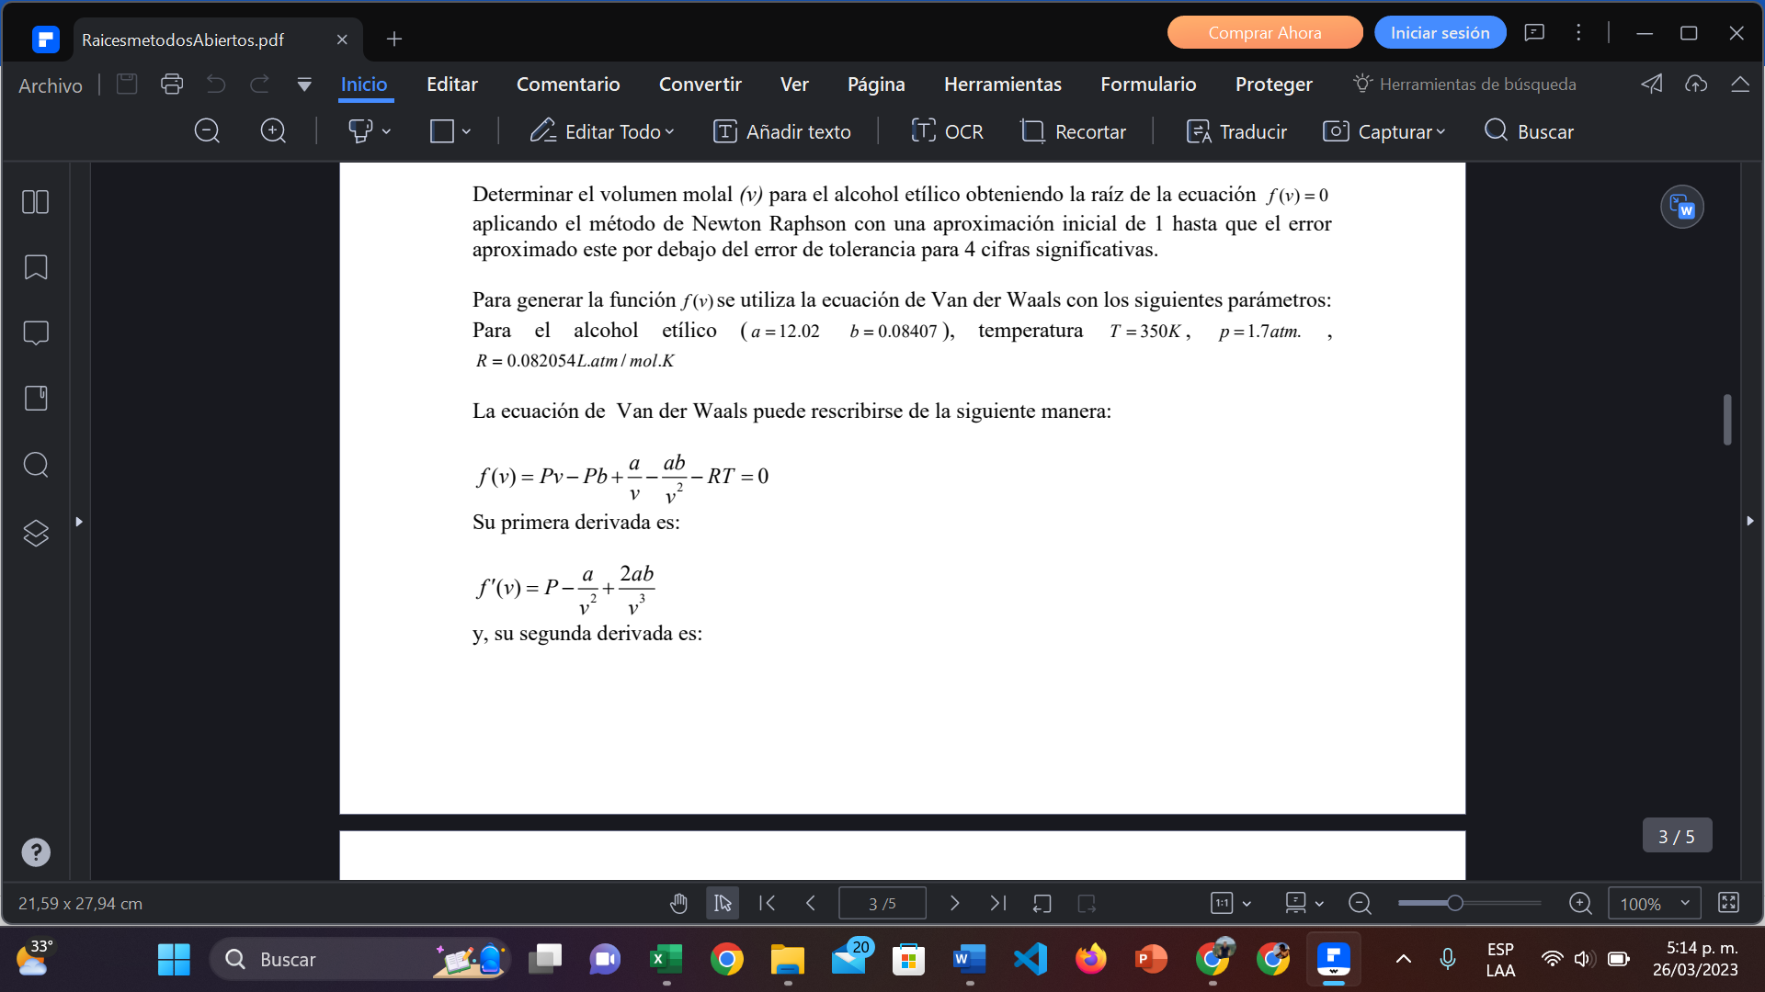

***2.***

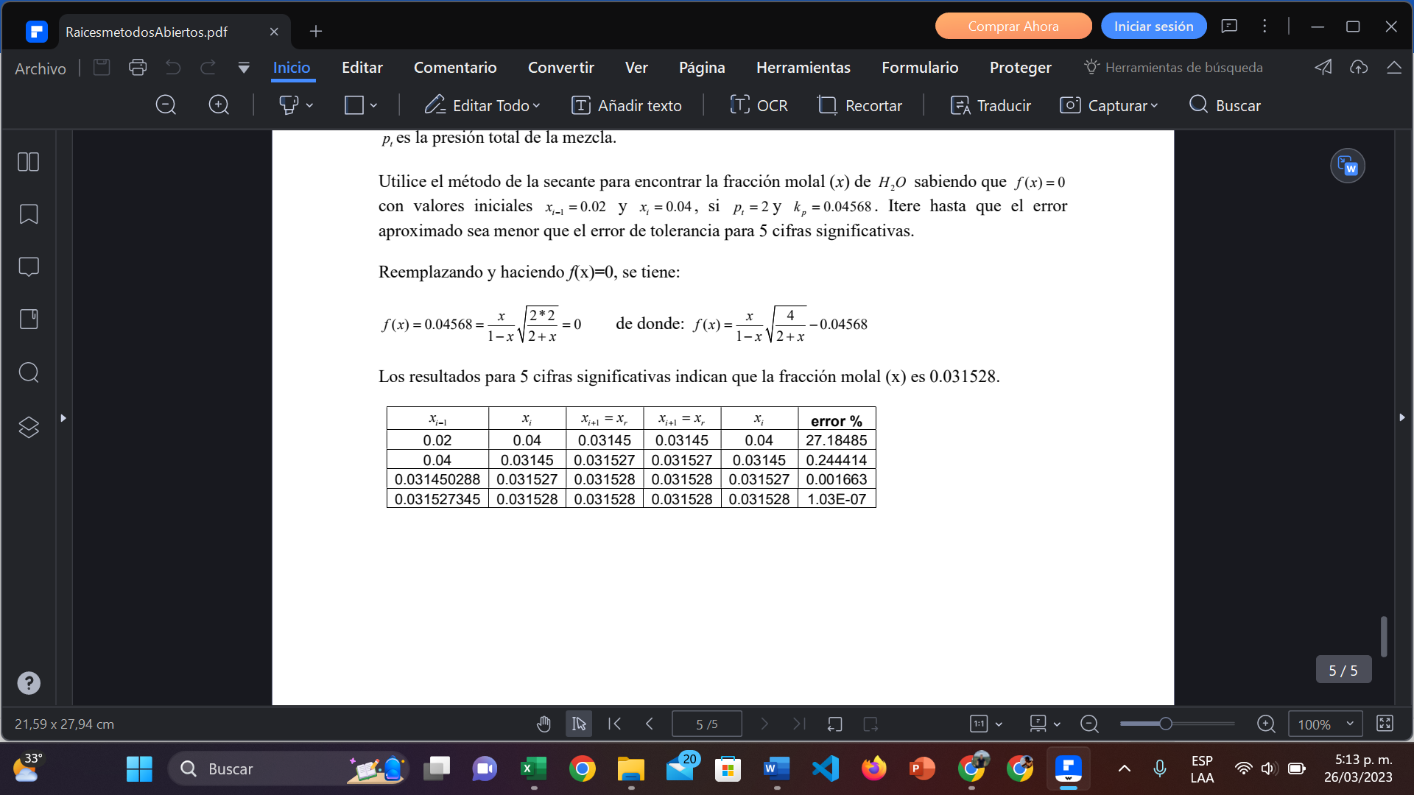

Donde T = 350K, p = 1.7atm, R = 0.082054L.atm/mol.K, a = 12.02, b = 0.08407

***Derivadas de las funciones***

***1.***

***2.***

***Raíces***

***1.***

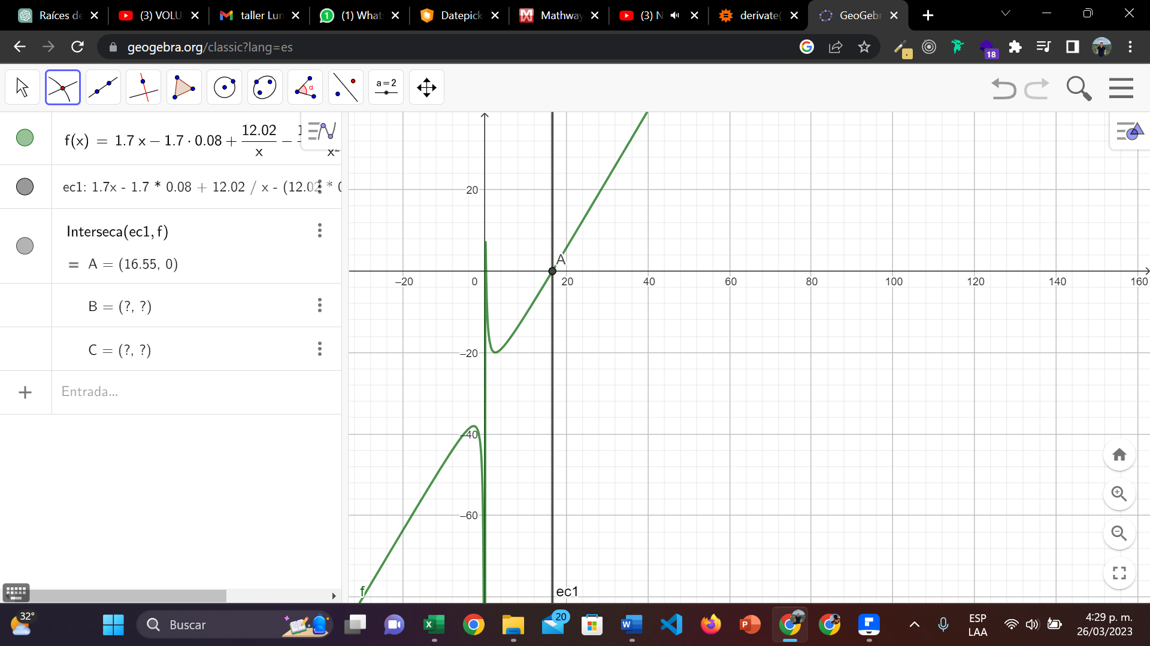

***2.***

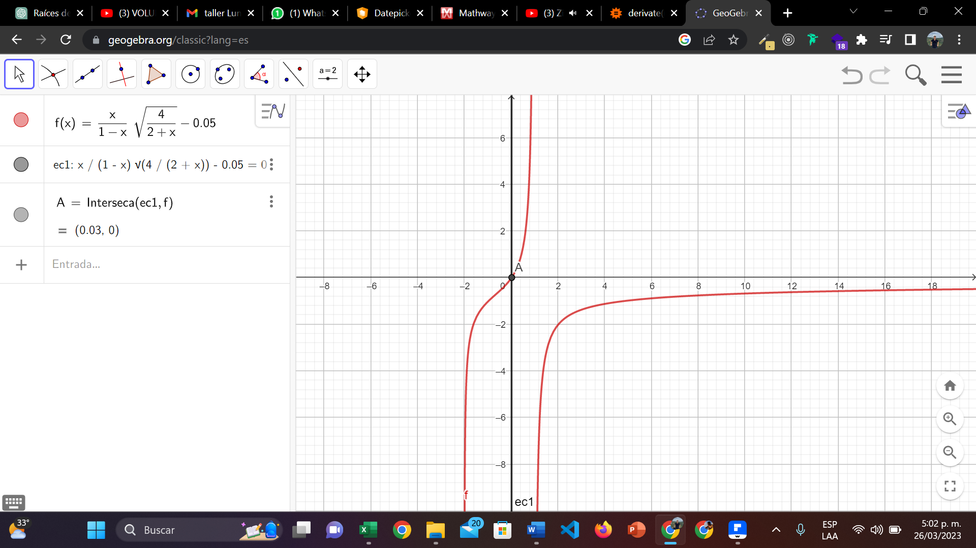

***Método de newton Raphson***

***Introducción***

El método de Newton-Raphson es un algoritmo utilizado para encontrar raíces de una ecuación. Se utiliza en muchos campos, como la física, la ingeniería y las matemáticas aplicadas. En este informe, se presentará el código VBA utilizado para implementar este método en Excel.

***Ejercicio 1***

***Desarrollo***

El código comienza con la activación de la hoja de trabajo "newton_raphson" y la declaración de variables como vi, vi_siguiente, tolerancia, cifras, error, i y fila. A continuación, el usuario ingresa la cantidad de cifras significativas y se calcula la tolerancia. El valor de vi será un valor cercano a la raíz de la función a evaluar y se establece la fila inicial en 6. También se llama a la función imprimir_titulos_newtonraphson para imprimir los títulos de las columnas en la hoja de trabajo.

Luego, se inicia un ciclo do-while en el que se calcula el valor de vi_siguiente utilizando las funciones fvi y deriviadafvi. Se imprimen los valores de vi, vi_siguiente, f(vi), f'(vi), %error, vi_previo y vi_presente en las columnas correspondientes. Después de cada iteración, el valor de vi se actualiza a vi_siguiente. El ciclo continúa hasta que el error es menor que la tolerancia.

La función fvi se utiliza para calcular el valor de la función f(vi) y la función deriviadafvi se utiliza para calcular el valor de la derivada de f(vi).

***Código***

***1.***

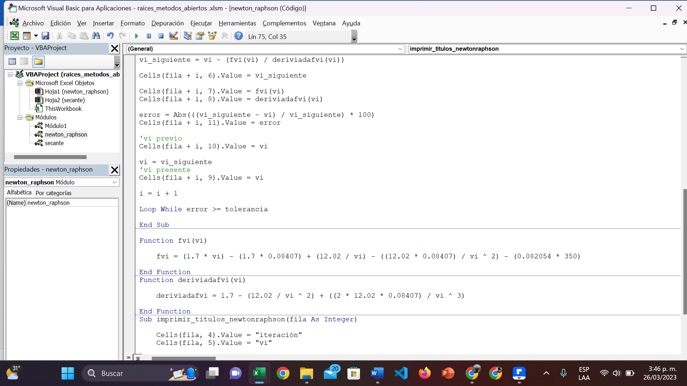

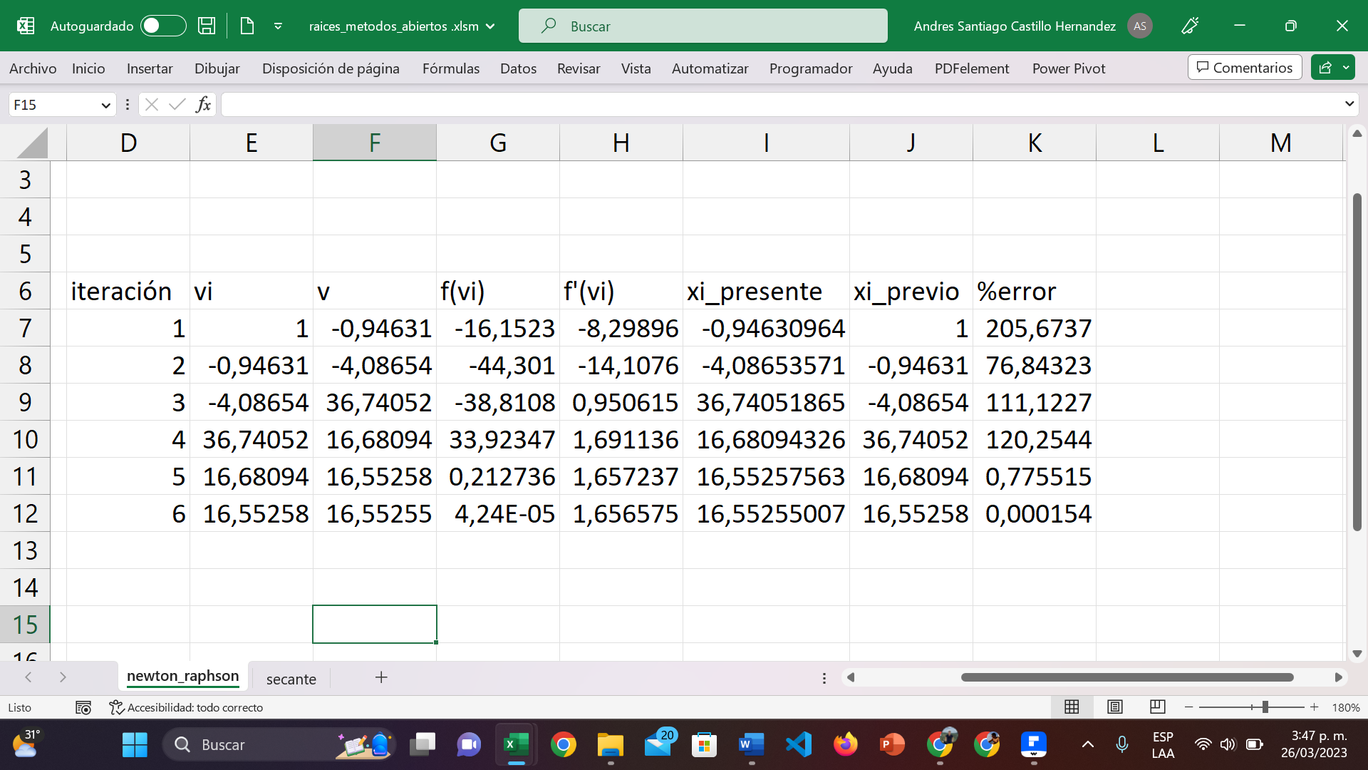

***2.***

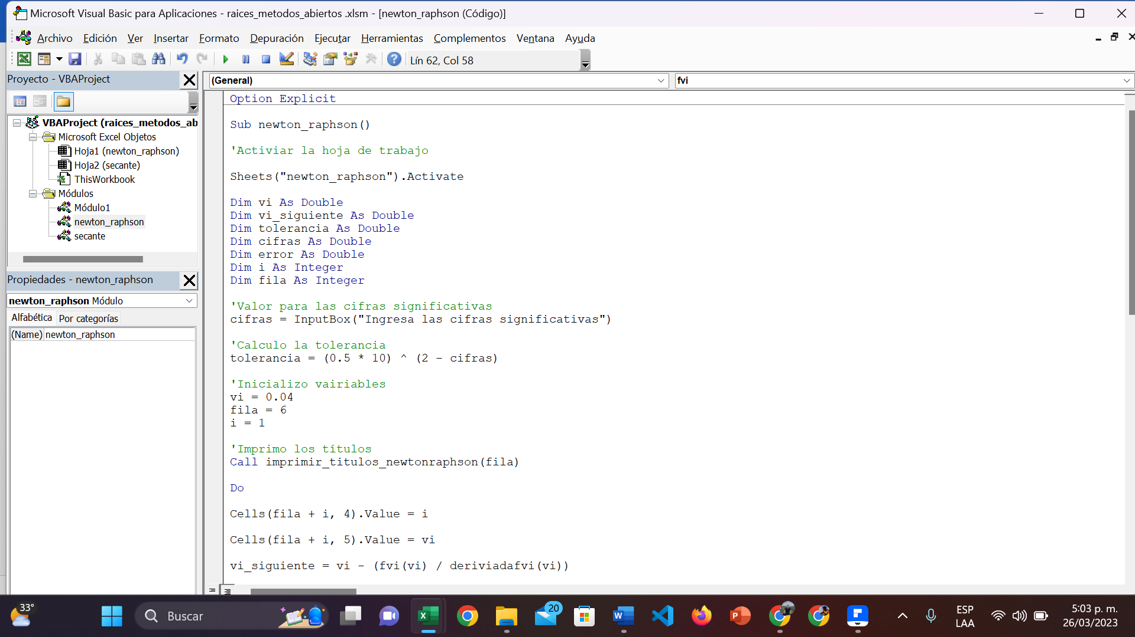

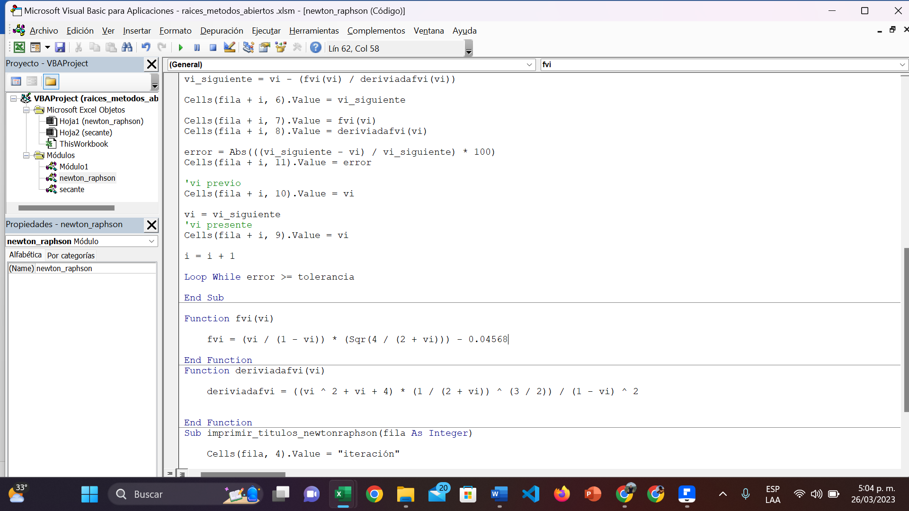

***Método de la Secante***

***Introducción***

El método de la secante es un algoritmo numérico utilizado para encontrar la raíz de una función no lineal. Es similar al método de la regla falsa y al método de Newton-Raphson en que también utiliza una aproximación inicial y una ecuación iterativa para encontrar la raíz. Sin embargo, a diferencia del método de Newton-Raphson, el método de la secante no requiere la evaluación de la derivada de la función. En su lugar, utiliza dos aproximaciones iniciales para construir una línea secante a través de la curva de la función y utiliza la intersección de esta línea secante con el eje x para obtener una nueva aproximación de la raíz. El proceso se repite hasta que se alcance una solución aceptable. El método de la secante puede converger más lentamente que el método de Newton-Raphson, pero es más estable y no requiere el cálculo de la derivada.

***Desarrollo***

El método de la secante es un método iterativo que comienza con dos aproximaciones iniciales, xi_anterior y xi, y luego usa estas aproximaciones para generar una nueva aproximación, xi_siguiente. El proceso continúa hasta que el error relativo entre la aproximación más reciente y la anterior sea menor que una tolerancia específica, que se define en función del número de cifras significativas que se desean en la solución.

El código comienza definiendo algunas variables, incluyendo xi_anterior, xi, tolerancia, error, cifras, Fila e i. Luego, el usuario ingresa el número de cifras significativas que se desean. El programa calcula la tolerancia y establece los valores iniciales de xi_anterior y xi.

A continuación, el programa comienza un bucle Do-While. En cada iteración del bucle, el programa calcula una nueva aproximación, xi_siguiente, usando el método de la secante. Luego, el programa calcula el error relativo entre xi_siguiente y xi. Si el error relativo es menor que la tolerancia, el programa sale del bucle. De lo contrario, el programa actualiza las variables y continúa con la siguiente iteración del bucle.

Finalmente, el programa imprime los resultados en una hoja de cálculo.

***Código***

***1.***

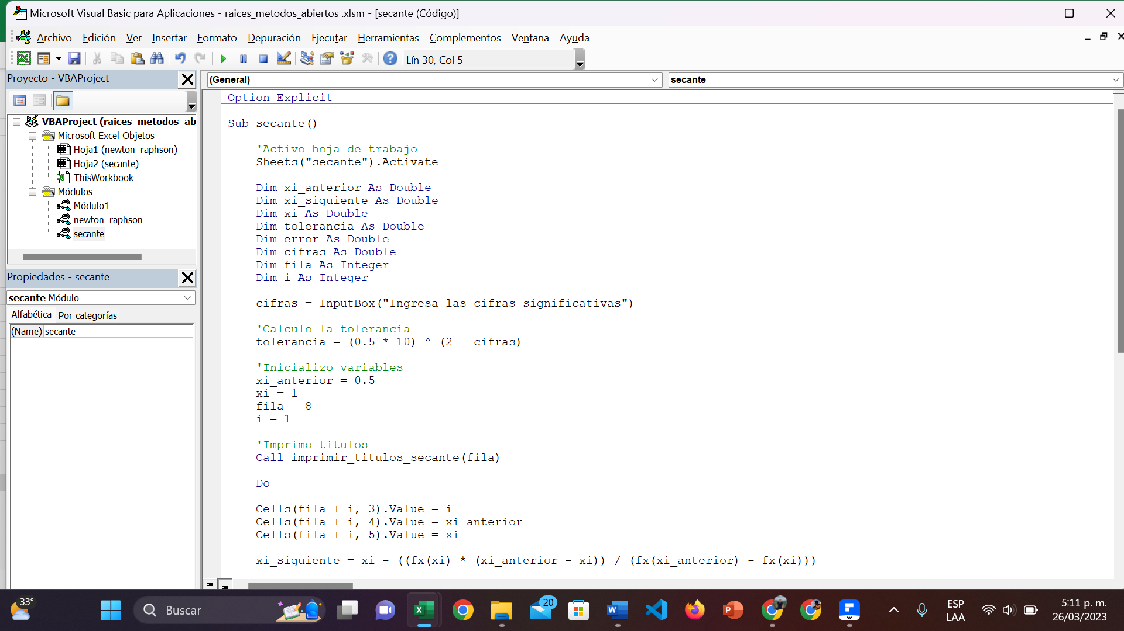

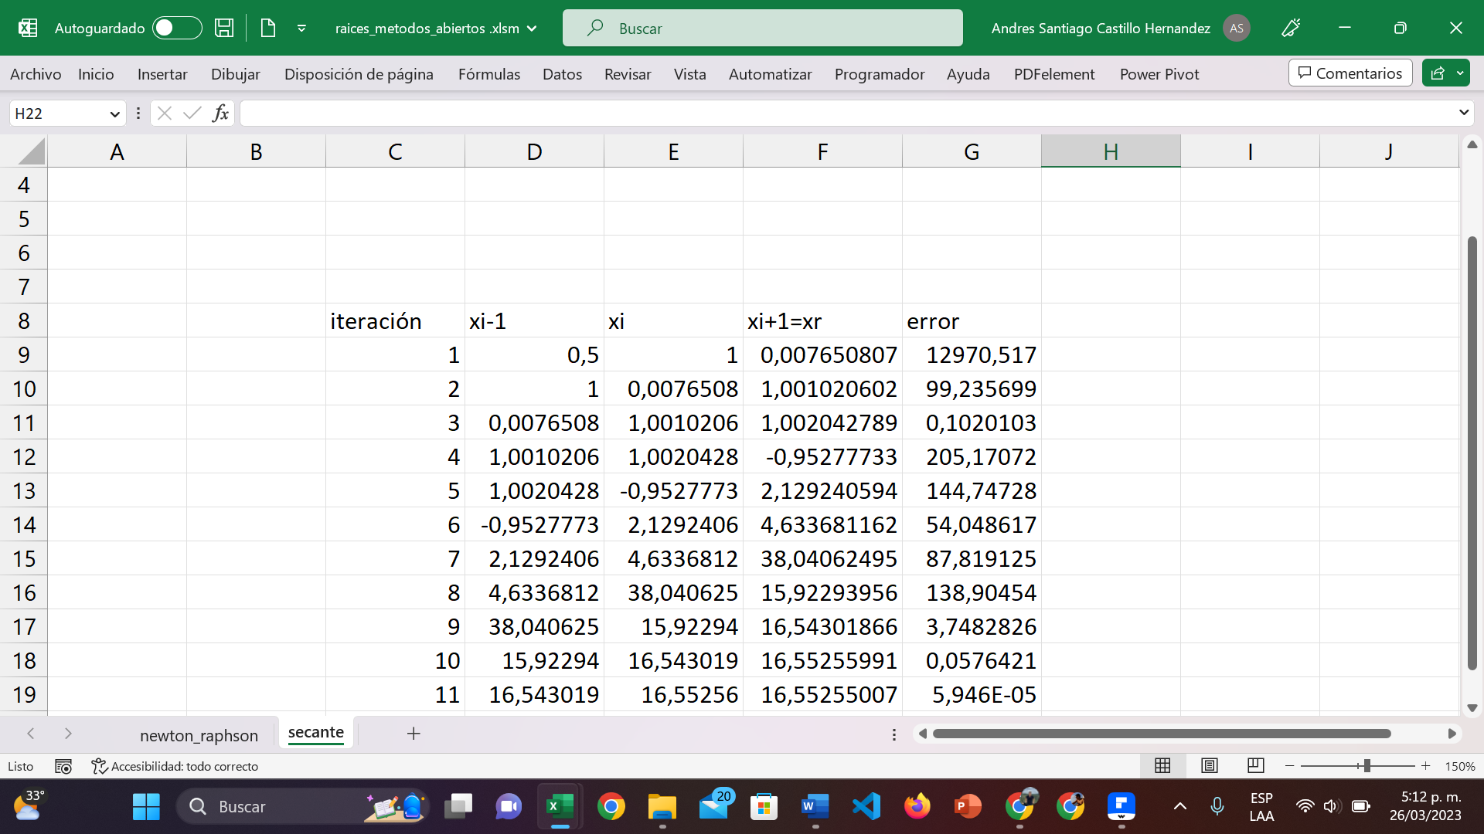

***2.***



